FASES REQUERIMIENTO DE SOFTWARE

1. DESCRIPCION GENERAL DEL REQUERIMIENTO 2
2. FASE DE FORMALIZACIÓN 3
3. ANALISIS DE REQUISITOS Y REQUERIMIENTOS 4
5. LEVANTAMIENTO DEL REQUERIMIENTO DETALLADO 8
6. DISEÑO DE LA ARQUITECTURA DE SOLUCION 10

DESCRIPCION GENERAL DEL REQUERIMIENTO

PROYECTO | Abogabot
Nombre Requerimiento: | Proceso de recepción de solicitudes en línea
Fecha Solicitud: | 22/02/2022
Responsable(s) Solicitud: | José Luis Vargas
Dependencia(s) Solicitante: | Despacho de abogados LV
Responsable Funcional designado por el equipo de desarrollo de software: | Juan Daniel Carrillo Mercado

FASE DE FORMALIZACIÓN

Descripción de la Solicitud
Usuario Solicitante
Un sistema web que permita automatizar las demandas de los clientes, llenando un formulario donde plasme la demanda, así como realizar el pago correspondiente para formalizar su demanda y poder crear una cuenta de usuario en el sitio para dar seguimiento de su demanda, y ver las observaciones.

Un administrador del sistema recibirá la solicitud de una nueva demanda descarga los datos del sistema de en un documento tipo Word para empezar el proceso de la demanda.

El administrador tiene un dashboard donde se visualizan tanto los ingresos recibidos, así como las demandas y los estatus de cada demanda, donde podrá actualizar dichos estatus y agregará comentarios.

El usuario recibirá un correo electrónico una vez que realizó satisfactoriamente su registro y pago. Dicho correo contendrá los datos de su demanda, así como un folio para cualquier información o aclaración. Cada vez que exista una actualización en el estatus del servicio recibirá un correo para que este informado.

Que la aplicación se pueda consultar desde una computadora, tableta y celular

Los colores de preferencia del sitio que sean de color Azul marino y blanco, pero puede escuchar propuestas.

Líder Funcional
Sistema web en donde los clientes puedan realizar sus demandas por medio de un formulario en línea.
En la pantalla de inicio mostrara información de los tipos de demanda que atienden.
El sitio debe contener un modulo donde el cliente cree una cuenta de usuario, donde este ingrese sus datos personales, como correo electrónico y teléfono de contacto.
Módulo para el perfil del usuario.
Módulo para que el cliente realice el pago en línea cuando haga una solicitud de demanda.
Módulo para que el usuario vea sus demandas, que abogado la está atendiendo y el estatus de estas.
El cliente recibirá un correo electrónico cada vez que se actualice el estatus de su demanda.
Módulo de un chat en línea, para resolver dudas técnicas del sitio.
Módulo donde un administrador pueda:
- Ver las solicitudes.
- Ver los pagos de los clientes.
- Descargar los datos de las demandas en un formato automatizado de un documento en Word
- Actualizar los estatus de las demandas.

FIRMAS DE ACEPTACIÓN:

José Luis Vargas Juan Daniel Carrillo Mercado
________________________________ _______________________________
Nombre Responsable Solicitud Nombre Líder OTI
Dependencia Solicitante Oficina Tecnologías de la Información

ANALISIS DE REQUISITOS Y REQUERIMIENTOS

Fecha Inicio | 22/02/2022 |  | Fecha Final | 22/02/22
Modelamiento de Negocio
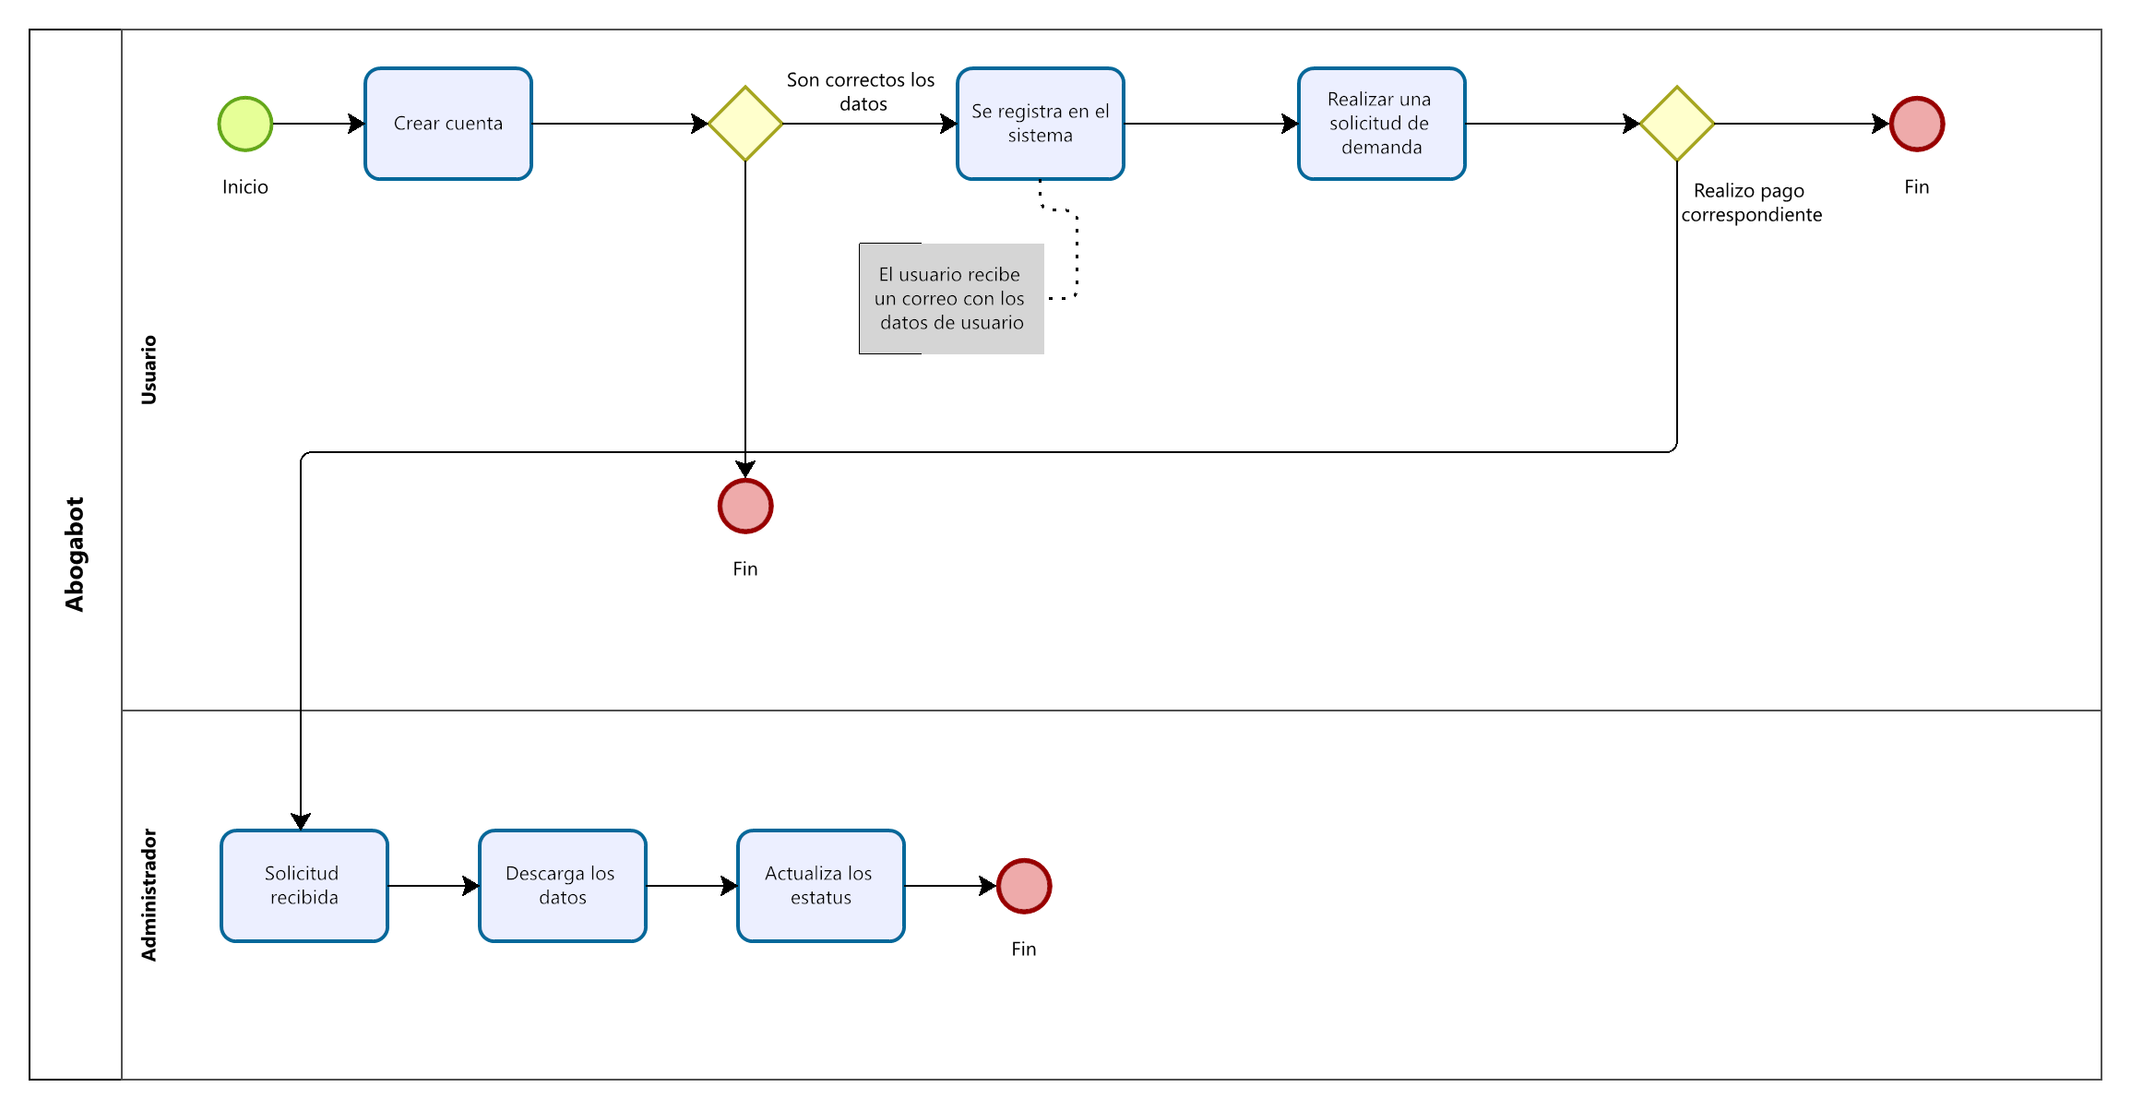

Términos de Referencia
Alcance de la solución | Sitio web que esté disponible en la nube, que almacene los datos en una base de datos, este disponible las 24 horas del día.  No dispondrá de una app movil.
Requerimientos Funcionales y criterios de aceptación y | Que sea atractiva fácil de usar intuitiva colores amigables que el sitio sea responsivo, que muestre información importante sobre los tipos de casos que atiende y los precios
Interesados en la solución
  Nombre/Rol/Perfil | Descripción
  José Luis Vargas/Abogado/abogado | Podrá ver las demandas asignadas, podrá actualizar estatus de la demanda, ver información del cliente para estar en contacto
  Maria/Administrador/administrador | Podrá asignar las solicitudes a los abogados, actualizar estatus, descargar, solicitudes, ver ingresos
Precondiciones | Tener contratado un web hosting para almacenamiento del sitio, fotografías e información que dese que se muestre en el sitio
Requisitos Técnicos | Tipo de Desarrollo | Web Escritorio Móvil Servicio Web  Servicio Windows Otro:__________________
Requisitos Técnicos | Base de Datos | Oracle  SQL Server  MySQL  MongoDB  Otro:__________________ |  |  | Versión  _______  _______  _______  _______  _______  _______
Requisitos Técnicos | Lenguaje | C#  VB  PHP  Java  JavaScript  Otro:___________________ |  |  | Versión  _______  _______  _______  _______  _______  _______  _______
Viabilidad Técnica | Luego de adelantado el análisis de los requisitos y requerimientos es viable proponer una solución técnica para esta solicitud: SI ( ) NO ( )

FIRMAS DE ACEPTACIÓN:
Nombre | Dependencia | Teléfono | Firma

